Лекция Кацуя Ёкояма в Мэйдзиро

Перевод: М.Наталья

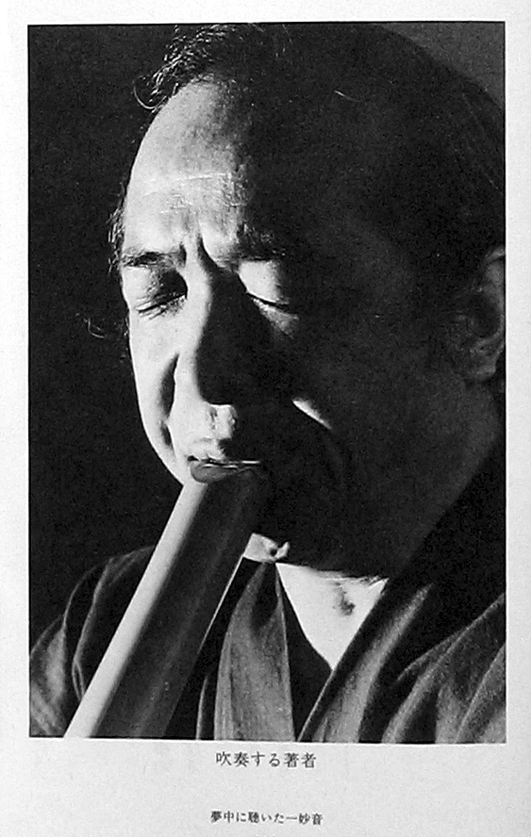
В прошлую субботу я посетил лекцию Ёкояма-сэнсэя в открывшемся на новом месте Мейдзиро — в Синдзюку, Токио. Это был весьма замечательный опыт. Окончание сезона муссонов выдалось без осадков, и хотя дни были очень жаркими, влажность была низкой. Ползущие по стене, как вены, виноградные лозы молили о воде. Признак засушливого лета. Я приехал в Мейдзиро на несколько часов раньше, чтобы осмотреть новый магазин и встретить с Саори-саном. У Мейдзиро теперь было три этажа; нижний этаж — для сякухати и других японских музыкальных товаров, а второй и третий этажи — для поведения лекций и семинаров. Магазин удобно расположился на главной улице в 3-х минутах от станции Мейдзиро линии Яманотэ.
Аудио-записи Ёкояма-сэнсэя, а так же письменные материалы были уже выставлены. Я был удивлён увидев, что он уже написал свою автобиографию и издал её в 1994 году. В ней были фотографии на которых сэнсэй был ребёнком, всё его прошлое от самого начала. Я привык воспринимать его фигуру, как в своём роде у Будды, круглую и полную. Рассматривать его ранние фотографии, когда он был молодым человеком, стройным и высоким, было интересно и трогательно.
Около 5:00 белый автомобиль остановился перед главным ходом в магазин и Сатё-сан, владелец Мейдзиро, вышел к автомобилю. Он открыл пассажирскую дверь и помог Ёкояма-сэнсэю выйти. Ёкояма-сэнсэй был в хорошем настроении, но я был очень удивлён тому, как сильно он похудел с того момента, когда я видел его в прошлый раз. Его серый костюм, который он носил, казался слишком большим для него. Это мне напомнило огромный костюм Дэвида Бирна, который можно увидеть на ранних видео группы «Talking Heads». Какидзакаи-сэнсэй сказал, что это было связано с лекарствами, которые Ёкояма принимает после удара. Хотя сэнсэй и был уже в возрасте, и, очевидно, ослаблен, но выглядел странно молодо, как на фотографии в своей биографии. Он шел осторожно, опираясь на трость, а Сатё-сан вел его вверх по лестнице в лекционный зал.
Какидзакаи-сэнсэй, Фуруя и Матама-сан прибыли вскоре после того, как мы все вошли в лекционный зал чтобы занять наши места. Я встретил там Питера Хилла, который недавно приехал в Японию из Америки изучать сякухати с Какидзакаи-сэнсэем. Кроме того, там был ирландский парень по имени Филип Хоран, который приехал из Хиросимы для того, чтобы послушать лекцию. Он — игрок школы Тодзан, а так же изучает то, как делать флейту сякухати.
В 5:30 Сатё-сан открыл мероприятие и представил Ёкояма-сэнсэя, который медленно прошёл по малой сцене и сел за стол. Атмосфера в зале была одной из самых торжественных и учтивых в присутствии этой живой легенды сякухати. Он поблагодарил всех за участие, а затем пошутил о чём-то, что тотчас же разрядило обстановку в зале и все успокоились. Затем он перешел к лекции и в течении 2х часов был сплошной экспромт. Я кратко изложу основные темы, затронутые в лекции Ёкояма-сэнсэя.
Сначала он рассказал свою историю сякухати, как он начинал играть со своим отцом, Ёкояма Рампо, затем с Ватадзуми-До и Фукуда Рандо. С Ватадзуми-До он узнал хонкёку и энергичную игру. Он сказал, что Ватадзуми-До был очень строгий учитель. Хотя у Ёкояма было мало денег в то время, Ватадзуми-До запросил много денег за свои уроки. Молодому Ёкояма пришлось долго умолять Ватадзуми-До, чтобы тот научил его «Сан ан», и 3,5 года ему потребовалось, чтобы узнать её! Фукудо Рандо был более добрым и великодушным и Ёкояма научился у него с помощью сякухати выражать романтизм.
Мэри-ноты являются одной из основных звуковых особенностей музыки сякухати, которые могут воспроизводиться только на сякухати с 5-ю отверстиями. Сякухати с 7-ю пальцевыми отверстиями играет точно так же, как западная флейта и не даёт очарования мэри. Фуруя-сэнсэй первым поднялся на сцену за Ёкояма-сэнсэем. Он показал хорошую технику скольжения мэри по всей гамме без перерыва.
Оцу-но-РО — наиболее важная нота. Развивая хорошее РО через ежедневную практику вы сможете научиться многим хорошим техникам. Он сказал, что если вы будете играть РО-буки хотя бы по 10 минут в день, то вы сможете стать великим мастером сякухати. (Затем он показал на 3х своих учеников и сказал: «Не смотря на то, что они профессионалы, они не могут сделать правильное РО!») Его ученики достали свои флейты и сначала сыграли РО-буки вместе, а затем играли РО индивидуально. Потом он вдруг попросил Какидзакаи-сэнсэя выйти на сцену и играть «Сан ан». Без подготовки, он играл красиво всё время двигаясь по комнате.
Пение играет важную роль в подготовке вашего уха для игры на сякухати. Если вы можете петь хонкёку, вы сможете её играть. Это так же помогает в запоминании пьесы. Если вы не можете петь, то вы, вероятно, не сможете играть.
Для разработки импровизационных техник сэнсэй предложил играть вместе с радио.
Выразить себя в одной ноте. Если бы Бог спросил Вас: «Дай мне послушать одну ноту», какую бы ноту вы сыграли?
В конце выступления Фуруя, Какидзакаи и Матама-сан исполнили пьесу Фукудо Рандо, «Сэки но Акикадзэ». По меньшей мере это было великолепно!
В конце своей лекции Ёкояма-сэнсэй рассказал нам о своём инсульте. В Германии 2 года назад он исполнял сольную пьесу хонкёку, когда вдруг почувствовал удар как из ниоткуда, и он перестал играть. Он извинился перед немецкой аудиторией за то, что не может играть. После этого его немедленно доставили в больницу. После удара он едва мог двигать правой стороной тела и не мог правильно говорить. Через несколько месяцев строгой физической и лекарственной терапии он вновь обрёл способность говорить и ходить. К сожалению, он никогда не будет играть на сякухати так, как когда-то. Но я был глубоко тронут тем, что не смотря на своё не очень хорошее физическое состояние он всё еще сохранял неугомонный, открытый дух, полный юмора и любви к жизни и к людям, который ярко сиял в глазах, голосе, жестах. После лекции я попросил подписать для меня один из его CD-дисков и сильно обнял его в благодарность за предоставленную мне огромную радость и вдохновение на моём пути сякухати. Я всегда молюсь за его благополучие и счастье.
Ванкувер, 2004г.
 | Перенесено на новый сайт

